Periodeplan for 8f
Uke: 10,11 og 12
Informasjon Det blir skøytedag tirsdag 6.3 etter lunsj. Se mer informasjon på Hjemmesiden. | Ordenselever  Uke 10: Daniel  Uke 11: Elias  Uke 12: Nathalie  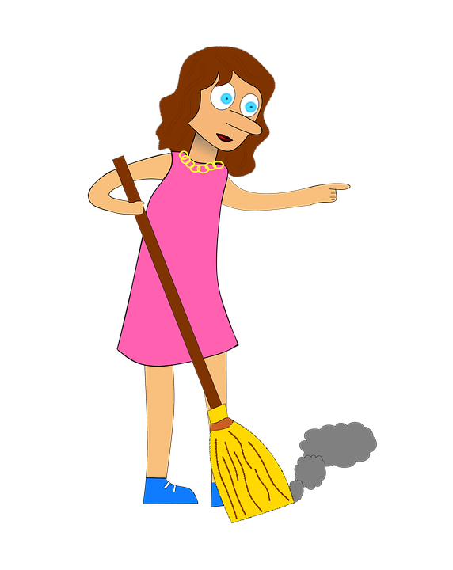 | Fødselsdager  denne måneden:  6. mars: Oliver  9. mars: Xander

Uke | Mandag | Tirsdag | Onsdag | Torsdag | Fredag | Hele uka
10 |  | Skøytedag etter lunsj
11
12 |  |  |  | Miniprøve spansk  Vi leser påskekrim! | Frist for å levere valgfaglappen
13 | Påskeferie | hele | uka!

 | Mål for perioden | Tema og oppgaver
Norsk  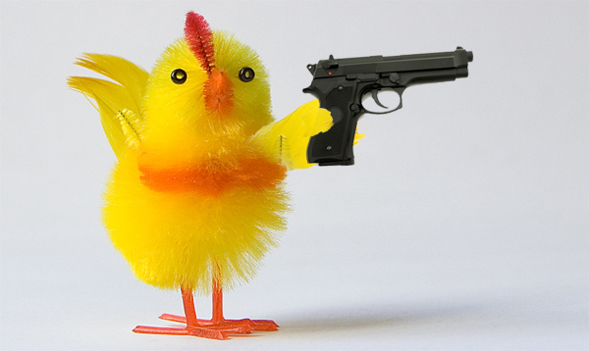 | Å kunne bruke tekst, bilde og lyd til å lage en spennende påskekrim  Å kunne gjøre rede for språkdebatt og hvorfor vi har bokmål og nynorsk  Å kunne skrive nynorsk | Gjør ferdig påskekrimboka i Book Creator til torsdag i uke 12 :-)  Følg med i Classroom på det som legges ut i norsk (emner: nynorsk, språkhistorie og fortelling).
Engelsk | Kjenne til sjangeren krimnovelle.  Kunne komponere en liten digital krimbok.  Prøve å løse en mordgåte | Du skal lage en krimhistorie og skrive den inn i Book Creator.  Denne boka skal oversettes til engelsk og leses inn som lydbok både på norsk og engelsk.  Oppgaver du skal gjøre finner du i Classroom.
Matte  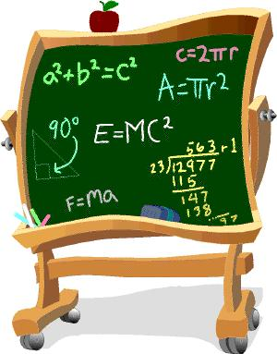 | Algebraiske uttrykk  Du skal kunne 1) uttrykke problemstillinger fra dagliglivet med bokstaver og tall (algebraiske uttrykk), 2) bytte ut bokstaver i algebraiske uttrykk med tall, og regne ut verdien, og 3) regne med tall, bokstaver og parenteser | 1. Vi går rett på oppgavene. Bruk tid på de første oppgavene s. 284f, så vil du finne at de påfølgende oppgavene blir desto lettere. Jobb med oppgavene til du føler du mestrer det. Trenger du mer øving finner du oppgaver i Oppgaveboka s. 180ff.  2. Ta for deg begrepet ‘ledd’ s. 294 i Grunnboka, og jobb med oppgavene på s. 294ff til du føler du mestrer det. Trenger du mer øving finner du oppgaver i Oppgaveboka s. 186ff.
Naturfag | Vi jobber videre med oppgaven om livet. I tillegg vil det bli noe undervisning og noen filmklipp for inspirasjon og hjelp. | Jobb med oppgaven om Livet. Innleveringsfrist er til påske.
KRLE | Å kunne forklare hvorfor bibelen er en hellig bok i kristendommen  Å vite forskjellen på GT og NT | Les s. 140-143 og finn svar på hva denne filmen har med Bibelen å gjøre. Øv på rollespill (i grupper).
Samfunnsfag | Vite hva klima er.  Vite hva som kjennetegner de fire klimasonene på jorda.  Kunne forklare hvorfor klimaet endrer seg. | Jordens overflate.Klima og vegetasjon.  Geografiboka Side 113-137
Engelsk fordypning | - Du skal kunne snakke om og formidle egne opplevelser av filmer og musikk både muntlig og skriftlig | Uke 10-12  Vi ser ferdig filmen ``Forrest Gump`` og begynner å skrive filmanmeldelse.  The Simpsons s.146 -148  Samtaler (2 og 2) om musikk, filmer og fascinating people. Begynn å tenke på hva du har lyst å snakke om på muntlig prøve  Jobbe med skriftlig arbeid om film eller musikk
Fransk
Spansk | dDu skal kunne:  - ord og uttrykk for ting man kan ha på rommet  - klokka på spansk | Uke 10:  Se på bildet side 35 i tekstboka. Lær deg flest mulig av ordene. Bruk gjerne quizlet når du øver hjemme. Gjør oppgave C side 43  Uke 11:  Se på klokkene side 51 og øv på å si hva klokken er på spansk.  Gjør oppgave B side 63. Tegn klokkene i skriveboka di.  Uke 12:  Øv til miniprøve i spansk. Se eget ark i classroom
Tysk | Du skal kunne:  - noen ord for mat  - snakke om pris  - bestille mat | Uke 10-11: Vi lærer å snakke om mat og bestille mat på restauranten.  Uke 12: skriftlig vurdering
Kroppsøving | Du skal kunne:  - Kunne utføre Fingerslag, Begerslag og Serv  - Kunne de grunnlegende reglene i volleyball  - Kunne samarbeide og bidra til samspill med medspillerne  - Kunne bidra til å gjøre andre bedre | Uke 10: Volleyball  Uke 11: Volleyball

